Apéndice V - CÓDIGOS DE RASTREO DEL TECLADO. CÓDIGOS SECUNDARIOS.

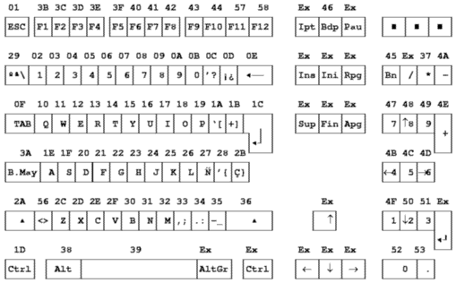
Las teclas marcadas con 'Ex' son exclusivas de teclados expandidos; generan los mismos códigos de rastreo que sus correspondientes teclas «no expandidas», aunque precedidos de un código de rastreo adicional 0E0h como mínimo, por lo general (consultar el apartado 5.2 del capítulo 7 para más detalles).
Códigos secundarios.
A continuación se listan los códigos secundarios. Estos se producen al pulsar ciertas combinaciones especiales de teclas, a las que el controlador de INT 9 responde colocando un código ASCII 0 en el buffer, a menudo junto al código de rastreo, para identificarlas; las teclas expandidas provocan frecuentemente la inserción de un ASCII 0E0h o bien 0F0h. Estos códigos secundarios son el valor devuelto en AH por las funciones 0, 1, 10h y 11h de la BIOS, cuando éstas devuelven un carácter ASCII 0 ó 0E0h en AL.
Ha de tenerse en cuenta que la BIOS modifica en ocasiones el valor leído del buffer del teclado, aunque en la siguiente tabla hay pautas para detectar esta circunstancia si fuera necesario. En primer lugar, cuando se invoca a la BIOS con las funciones 0 y 1, éste se encarga de simular las teclas normales con las expandidas, así como de ocultar las combinaciones exclusivamente expandidas. Aquellos códigos precedidos de (*) en la tabla son ocultados por la BIOS (como si no se hubiera pulsado las teclas) al emplear las funciones 0 y 1, sacándolos del buffer e ignorándolos. En concreto, estos códigos son almacenados con un código ASCII 0F0h en el buffer del teclado. Lógicamente, para las funciones 10h y 11h sí existen, aunque la BIOS devuelve un 0 en AL (y no un 0F0h). A los códigos precedidos por (#) les sucede lo mismo: sólo existen para las funciones 10h y 11h, al emplear dichas funciones la BIOS devuelve en AL el valor 0 (el auténtico contenido del buffer en esta ocasión, sin necesidad de transformarlo). Por último, los códigos precedidos por (@) existen tanto para las funciones 0 y 1 como para la 10h y la 11h: la ventaja de usar las dos últimas es que devuelven en AL el auténtico código ASCII del buffer (0E0h), permitiendo diferenciar entre la pulsación de una tecla normal y su correspondiente expandida.
En general, quien no desee complicarse la vida con este galimatías (debido a una evidente falta de previsión en el diseño del primer teclado) puede limitarse a emplear las combinaciones normales (las no marcadas con #, # ni *). Por otra parte, para emplear las combinaciones señaladas con (#), (@) o (*) hay que asegurarse previamente de que la BIOS soporta teclado expandido (véase capítulo 7, apartado 5.3).
Para diferenciar las teclas repetidas, en la tabla siguiente, las teclas entrecomilladas se suponen expandidas o, en su defecto, ubicadas en el teclado numérico. Por ejemplo: "5" es el 5 del teclado numérico, "<-" es el cursor izquierdo expandido y <- a secas el normal (esto es, la tecla 4 del teclado numérico con Num Lock inactivo). Se emplea la notación anglosajona: Ctrl (Control), Alt (Alt o AltGr), Shift (Mays), Ins (Insert), Del (Supr), Home (Inicio), End (Fin), PgUp (RePág), PgDn (AvPág).
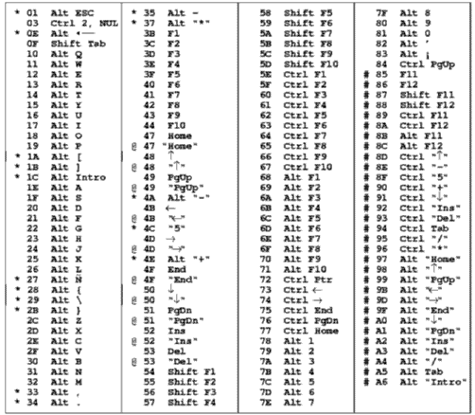
Excepciones:
Hay un par de teclas que sin tener un código ASCII 0, 0E0h ni 0F0h reciben un tratamiento especial por parte de la BIOS, que provoca que el código secundario no sea el de rastreo acostumbrado: el Intro del teclado numérico genera un código ASCII 0Dh, como cabría esperar, pero su código secundario es 0E0h; lo mismo sucede con el '/' del teclado numérico. Las funciones 0 y 1 de la BIOS traducen este 0E0h al valor correspondiente a la tecla Intro principal y al '-' del teclado principal (tecla que ocupa la posición del '/' en los teclados norteamericanos), para compatibilizar con los teclados no expandidos.
• Volver al Índice

